Writeup

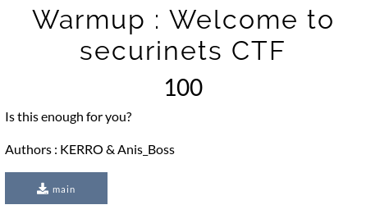

Скачав приложенный файл, узнаем, что перед нами, с помощью утилиты file:
Перед нами исполняемый 64-битный файл. Проанализируем его с помощью Binary Ninja.

Функция main:

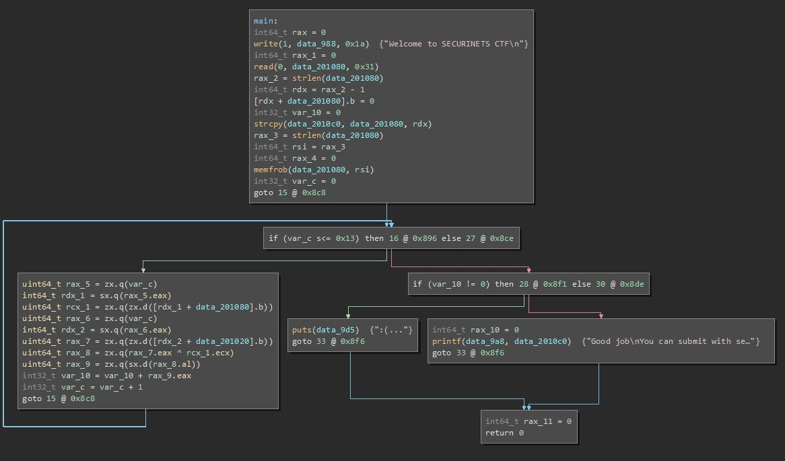

Программа просит ввести строку(флаг) и проверяет её.

Можно заметить функцию memfrob(), которая шифрует введённую строку путём побитового XOR с числом 42.

Кроме того, можно заметить цикл от 0 до 0x13(19) включительно. В цикле берётся i-ый элемент строки, значит, вероятно, в строке должно быть 20 символов.

Далее в цикле производится операцция XOR между i-ым элементом введённой строки и i-ым элементом данных, хранящейся в памяти:

Результат XOR-а прибавляется к определённой переменной, которая затем проверяется на равенство нулю, так что выходит, что каждый XOR должен давать 0.

В итоге имеет место следующее равенство:
s ^ 42 ^ data_201020 = 0

Или s^42=data_201020

Операция XOR обратна сама себе, поэтому

s= data_201020 ^ 42

Скрипт, расшифровывающий флаг:

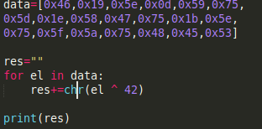

Результат выполнения:

l3t's_w4rm_1t_up_boy

Done!

